Santiago, Mayo del 2020

Estimados/as.

Mi nombre es Luis Mosqueira, RUT 18.881.627-4 y Licenciado en Psicología de la Universidad de Chile. El motivo de esta carta es solicitar una prórroga para poder terminar mi tesis, y con ello, mi ciclo de formación profesional.

El motivo de mi retraso en la realización y entrega de la tesis es debido a motivos de salud mental. El año 2017 comencé a manifestar síntomas (año en que estaba realizando mi práctica profesional a tiempo completo, el diplomado de psicología educacional, ayudantías de dos ramos y tutorías de la carrera de psicología), lo que derivó en una depresión el año 2018, comenzando con tratamiento psicológico y psiquiátrico que aún mantengo. Dentro de este proceso, tuve que irme de mi hogar por problemas familiares, teniendo que ser recibido donde mi abuela (lo que no estuvo exento de complicaciones). A partir de la terapia, fui descubriendo y afrontando eventos traumáticos de mi niñez, los cuales aún estoy en proceso de reconciliar. Los síntomas fueron empeorando, culminando con crisis de angustia e ideación suicida constantes durante un largo período.

Si bien continué trabajando en mi lugar de práctica (Centro de Enseñanza y Aprendizaje de FEN, UChile), más de una vez he tenido problemas por el tema de mi salud mental y las recaídas. Hoy en día sigo trabajando en el rol de licenciado, pero me urge obtener el título para continuar ahí, ya que de otro modo no se puede justificar la labor que llevo varios años realizando.

Sé que lo he intentado previamente, pero ahora estoy completamente decidido a culminar este proceso lo antes posible; he tratado el tema con mis terapeutas y he organizado planes de acción, junto a profesionales de mi lugar de trabajo que me han apoyado en este proceso. Del mismo modo, cuento con el apoyo de mi profesor patrocinante de tesis, quien me ha comprendido y apoyado en este difícil camino.

Considero que no fui un mal estudiante dentro de mi paso por la universidad. A pesar de ser primera generación, aprobé todos mis ramos eximiéndome de la mayoría, y participé de instancias extraacadémicas como ayudantías (Psicología Social I y II, CFG lectoescritura académica, Inclusión Educativa) y tutorías, además de participar del Núcleo de Investigación e Intervención en Desastres (NIID) junto a la profesor Adriana Espinoza, con quien realizamos talleres de intervención a miembros de la Cruz Roja en Pucón y un protocolo de salud mental para la SEREMI metropolitana de salud. Además, participamos del congreso de psicología el año 2017 junto al equipo de ayudantes del ramo de Inclusión Educativa a cargo del docente Mauricio López, sumado a que participé como tesista en la investigación de trayectorias educativas para estudiantes que ingresaron via SIPEE junto al equipo liderado por Paula Vergara. Expuse en la semana de la docencia el año 2017 con un programa (Peer Assisted Learning) que originé e implementé en FEN, además de exponer los avances de mi tema de tesis en el congreso OAES el año 2018. Creo que de no haber caído en depresión, podría haber culminado mi formación sin mayores inconvenientes y en un tiempo menor.

Solicito encarecidamente que puedan evaluar mi situación. Espero que a más tardar en Diciembre pueda tener mi tesis entregada y lista para defender, por lo que me gustaría solicitar ese tiempo. Ya que la he estado haciendo en formato paper, pretendo tener dos meses para culminar la parte introductoria y metodológica, para tener unos dos meses más de análisis, resultados y correcciones generales. De este modo, podría defenderla a más tardar en el mes indicado.

Haré todo lo posible por terminarla antes, y me comprometo personalmente no solo a trabajar arduamente, sino a buscar todos los apoyos que sé que necesito para este proceso. Soy alguien apasionado por la educación que encontró su nicho en la Educación Superior, junto a uno de los mejores equipos a nivel nacional dentro de la innovación universitaria… no me gustaría perder todos los años de esfuerzo por esta enfermedad.

Quedo muy atento a su respuesta, y agradezco de antemano la consideración al leer esta enmienda.

Me despido cordialmente.

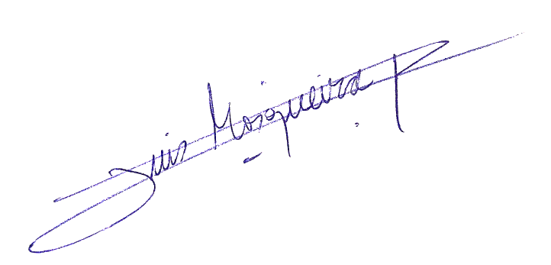

___________________________
Luis Mosqueira
Lic. En Psicología

